V 4 – Wo entsteht Ozon?
In diesem Versuch stellen SuS ein Indikatorpapier für Ozon her, um qualitativ zu überprüfen, wo Ozonkonzentrationen am höchsten sind. Da Ozon ein schädlicher Bestandteil von Smog ist, sollen SuS selbst entscheiden, wo eventuell Quellen für bodennahes Ozon zu finden sind. Hier wäre es wichtig, dass SuS bereits mit Ozon und seiner Rolle in der Stratosphäre, sowie mit der Giftigkeit von Ozon am Boden vertraut wären. Für diesen Versuch wird kein Ozon hergestellt, sondern nur die bereits bestehende Konzentration an bestimmten Stellen untersucht.

Gefahrenstoffe
Ozon |  |  | Es liegen noch keine Gefahrenhinweise nach GHS vor.
Kaliumcarbonat |  |  | H: 315-319-335 |  |  | P: 302+352-305+351+338
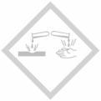 | 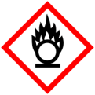 |  | 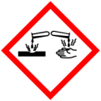 |  |  | 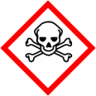 | 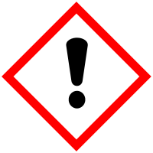

Materialien: 5 Petrischalen, 5 Filterpapiere, Erlenmeyerkolben (100 mL), Trockenschrank
Chemikalien: Stärke, Kaliumiodid, Kaliumcarbonat, destilliertes Wasser
Durchführung: 50 mL destilliertes Wasser werden in einen Erlenmeyerkolben gegeben. 2,5 g Stärke, 0,5g Kaliumcarbonat und 5 g Kaliumiodid werden in dem destillierten Wasser gelöst. Alle 5 Filterpapiere werden in der Lösung in einer Petrischale getränkt und daraufhin im Trockenschrank bei 60°C getrocknet. Daraufhin werden die Filterpapier an fünf verschiedenen Orten verteilt (Bsp. draußen in der Sonne, draußen im Schatten, neben einem Kopierer, im Labor, im Seminarraum). Die Beobachtungen werden einen Tag später protokolliert.
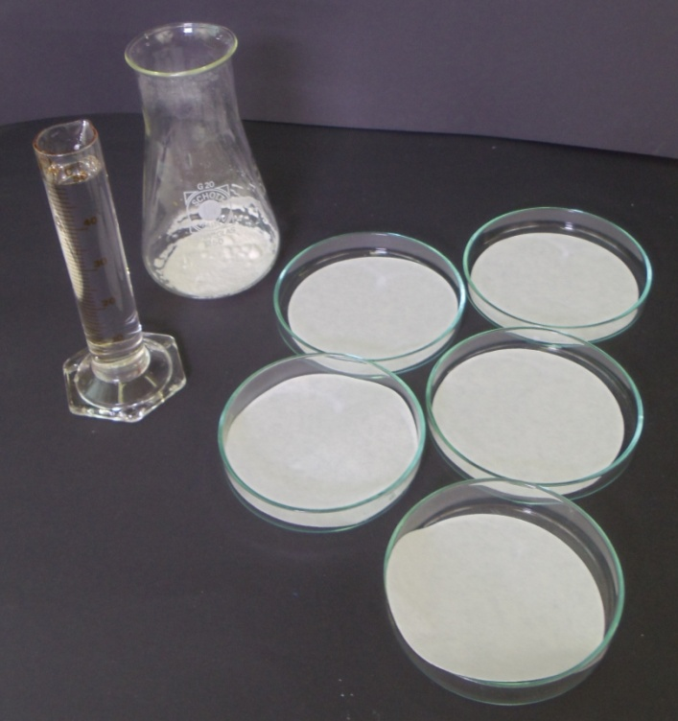
Abbildung 11: Versuchsaufbau für die Herstellung des Ozonpapiers.

Beobachtung: Die Ozonpapiere haben sich in unterschiedlichen Maßen braun verfärbt.
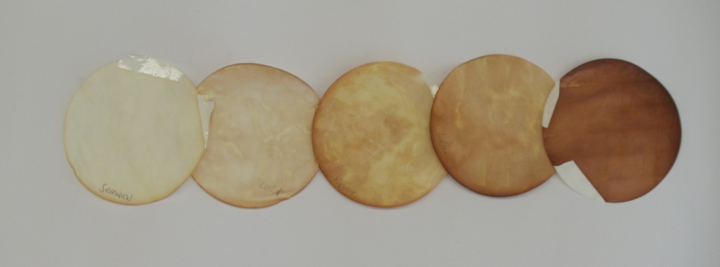
Abbildung 12: Die Ozonpapiere nach 24 Stunden. Von links nach rechts: im Seminarraum, im Lampenlicht, neben dem Kopierer, im Labor, im Sonnenlicht.

Deutung: Je dunkler die Verfärbung des Ozonpapiers, desto höher die Ozonkonzentration an der Stelle. Die niedrigste Ozonkonzentration wird im Seminarraum gemessen, da dort keine Ozonquellen vorhanden sind. Im Lampenlicht ist die Konzentration höher, da bodennahe Ozonbildung durch Wärme gebildet wird. Neben dem Kopierer ist die Ozonkonzentration noch höher, da beim Kopieren Ozon entsteht. Im Labor entstehen noch höhere Ozonkonzentrationen und am höchsten ist die Konzentration im Sonnenlicht, da Sonnenlicht die Ozonproduktion katalysiert.
Entsorgung: Die Lösung zur Herstellung von Ozonpapieren kann in den Abfluss gegeben werden. Die Ozonpapiere können in den Hausabfall entsorgt werden.
Literatur: [1] H. Böhland et al., Chemische Schulexperimente – Band 3 – Allgemeine, physikalische und analytische Chemie – Chemie und Umwelt, Volk und Wissen, 2002, S. 279.
[2] C.M. Erbar, Das Thema „Luft“ im Chemieunterricht,
http://www.chids.de/dachs/wiss_hausarbeiten/Luft_Erbar.pdf, (Zuletzt zugegriffen am 10.08.2014 um 16:09 Uhr).
Unterrichtsanschlüsse Dieser Versuch bietet sich als Einführung in bodennahes Ozon oder als Ergänzung zu Smog an, um die Konzentration von Ozon in Bodennähe qualitativ zu untersuchen. Die Herstellung des Ozonpapiers kann von SuS durchgeführt werden, solange diese vorsichtig mit dem Gefahrenstoff Kaliumcarbonat umgehen. Die Messung der Konzentration des giftigen und ätzenden Ozons geschieht in der Abwesenheit der SuS, weshalb dies unproblematisch ist. Der quantitative Ozontest kann auch mit Kaliumiodidpulver bestrichenen Kartoffelscheiben durchgeführt werden. Alternativ können Ozonteststäbchen im Internet gekauft werden. Es ist jedoch eindrucksvoller für SuS die Testpapiere selbst herzustellen.

